Міністерство освіти та науки України
Львівський національний університет ветеринарної медицини та біотехнологій імені С. З. Ґжицького
Факультет Механіки, енергетики та ІТ

Кафедра
Інформаційних технологій

ЗВІТ
з виконання лабораторної роботи №8
з дисципліни «Програмування»

Виконав:
Студент групи КН-11
Хома Данило

Перевірив:
Ст.в. Квасниця Тарас Романович

Дубляни 2026
Лабораторна робота №8
Варіант 23
Тема. Опрацювання файлів.
Мета: отримати навички програмування на мові Python з використанням файлів.
Завдання 1. Вправи
Вправи: 1) записати рядок 'Test variable to write to file' у файл tests.txt; 2) зчитати вміст файла в рядок test2; 3) порівняти test1 і test2; 4) записати дані про художників у файл painters.csv; 5) зчитати painters.csv функцією csv.DictReader() і вивести на екран; 6) створити файл imdb.csv з рейтингом фільмів зі списку словників.
Код програми та результат виконання:
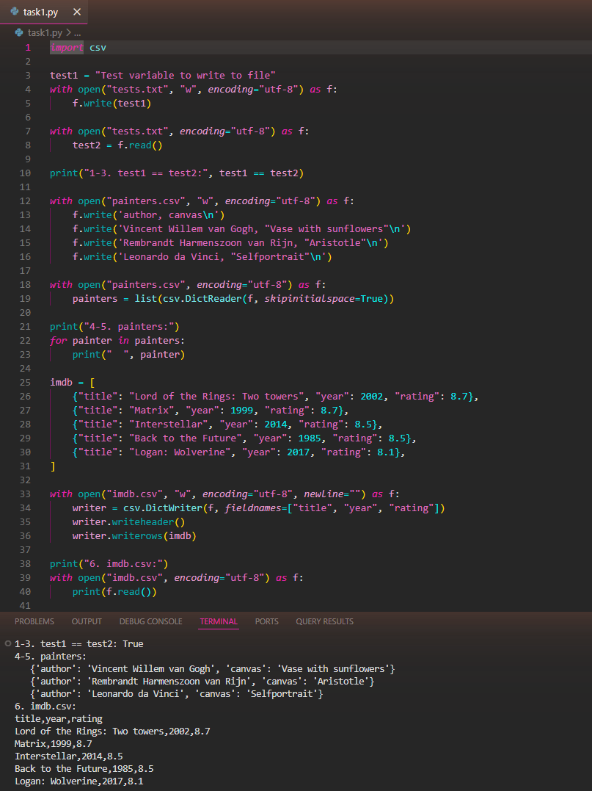
Завдання 2. Варіант 23 (завдання 5)
Умова: завдань у списку дев'ять, тому для варіанта 23 виконано завдання 23 mod 9 = 5. Створити файл guest_book.txt. Написати цикл while, який запитує у користувачів імена. При введенні кожного імені вивести на екран рядок з вітанням і записати його у файл guest_book.txt, кожне повідомлення в окремому рядку. Передбачити вихід з циклу.
Код програми та результат виконання:
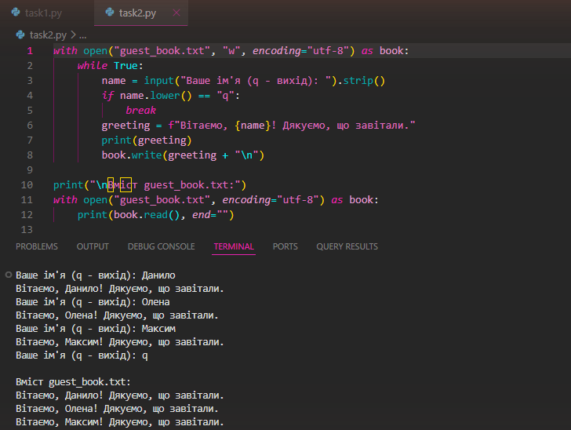
Відповіді на контрольні питання
1. Які аргументи задають режим відкривання файла з допомогою функції open()?
Режим задає другий аргумент mode: 'r' – читання (за замовчуванням), 'w' – запис зі знищенням вмісту, 'a' – дозапис у кінець, 'x' – створення нового файла, '+' – читання й запис одночасно, 't' – текстовий режим, 'b' – бінарний режим. Для текстових файлів також задають encoding, наприклад encoding="utf-8".
2. За допомогою яких функцій можна записувати у файл?
Методом write(), який записує один рядок, і методом writelines(), який записує список рядків. Також можна використати print(..., file=f), а для CSV – csv.writer() і csv.DictWriter().
3. Чим відрізняється робота функцій read(), readline() і readlines()?
read() зчитує весь файл (або n символів) одним рядком, readline() зчитує один наступний рядок, а readlines() повертає список усіх рядків файла.
4. Для чого використовують у роботі з файлами оператор with?
Оператор with автоматично закриває файл після виходу з блоку, навіть якщо всередині виникла помилка, тому не потрібно викликати close() вручну.
5. Як створити і прочитати бінарний файл?
Файл відкривають з режимом 'wb' для запису або 'rb' для читання і працюють з об'єктами bytes: f.write(b'...') та data = f.read(). Для збереження об'єктів Python у бінарному вигляді використовують модуль pickle (pickle.dump і pickle.load).
6. Які засоби Python використовуються для відслідковування місцезнаходження конкретних байтів у бінарних файлах?
Метод tell() повертає поточну позицію в байтах, а метод seek(offset, whence) переміщує позицію до потрібного байта від початку, поточного місця або кінця файла.
7. Як використовуються функції csv.reader() і csv.writer()?
csv.reader(f) повертає ітератор, який для кожного рядка CSV-файла дає список значень. csv.writer(f) створює об'єкт, що записує рядки методами writerow() і writerows(). Файл для запису відкривають з параметром newline="".
8. Яка функція приймає JSON-рядок і повертає структуру даних Python?
Функція json.loads() (для файла – json.load()).
9. Яка функція приймає структуру даних Python, а повертає рядок JSON-даних?
Функція json.dumps() (для запису у файл – json.dump()).
Висновок: під час виконання лабораторної роботи я навчився відкривати файли в різних режимах, записувати й читати текстові файли за допомогою оператора with, працювати з CSV-файлами через модуль csv (DictReader і DictWriter) та записувати у файл дані, введені користувачем у циклі while з умовою виходу.

